V jakém stavu se nachází naše občanská společnost
v době vstupu ČR do EU?

Předkládané výsledky vycházejí z reprezentativního šetření „Občanská společnost“ navazující na výzkum „Dárcovství a dobrovolnictví“ z roku 2000. Šetření je součástí mezinárodního výzkumu „Index občanské společnosti“ a bylo realizováno společností STEM pro NROS v dubnu 2004. Reprezentativní soubor čítá 1018 obyvatel České republiky starších 18 let, kteří byli vybráni metodou kvótního výběru. Sběr dat provedli školení tazatelé STEM formou face-to-face rozhovorů.

1. Podepsání petice je hlavní způsob vyjadřování se občanů k věcem veřejným

V posledních pěti letech podepsaly alespoň jednu petici dvě pětiny obyvatel (43 %). Již výrazně nižší podíl občanů se podílel na aktivitách, které vyžadují vyšší míru osobní participace. Protestní demonstrace se zúčastnilo jen 14 % lidí a dopis do novin nebo časopisu napsal zhruba každý desátý člověk (12 %). Pohlaví, věk či vzdělání respondenta nemá vliv na to, zda se respondent rozhodl podepsat či nepodepsat petici.
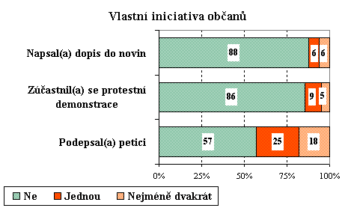
Pramen: STEM, Občanská společnost 2004, 1018 respondentů
2. Téměř polovina Čechů je členem nějaké dobrovolné neziskové organizace

Celkově se k členství v neziskových organizacích přihlásilo 47 % respondentů. Necelá čtvrtina občanů (23 %) přitom uvedla, že je členem více neziskových organizací najednou. Výsledky výzkumu dále ukazují, že členství v NNO má spíše stagnující charakter. Tři pětiny respondentů (62 %) totiž zůstaly členem stejného počtu organizací jako před pěti lety. Zhruba pětina respondentů (22 %) je členem méně organizací. Oproti tomu jen 16 % uvedlo, že je členem více organizací než před pěti lety.

Největší podíl členů mají sportovní organizace (22 %) a odbory (20 %). K členství
v náboženských a duchovních organizacích se přihlásilo 8 % obyvatel, následují sbory dobrovolných hasičů (7 %), organizace zahrádkářů a pěstitelů (6 %) a konečně organizace rybářů (5 %).
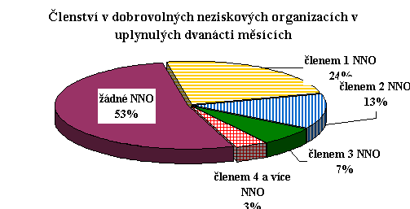
Pramen: STEM, Občanská společnost 2004, 1018 respondentů
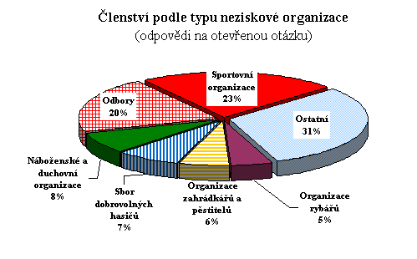
Pramen: STEM, Občanská společnost 2004, 1018 respondentů

3. Dvě třetiny obyvatel jsou přesvědčeny, že neziskové organizace hájí skutečné zájmy občanů

Výsledky reprezentativního šetření poukazují na postupné posilování společenské role NNO. Velká část veřejnosti (65 %) si uvědomuje, že dobrovolné neziskové organizace se jak svými službami, tak dobročinností účastní na veřejném životě a že hájí skutečné zájmy občanů. Podstatné přitom je, že lidé uznávající důležitost společenské role NNO jsou ve velké míře
(62 % z nich) zároveň přesvědčeni, že NNO zastávají i jejich zájmy.

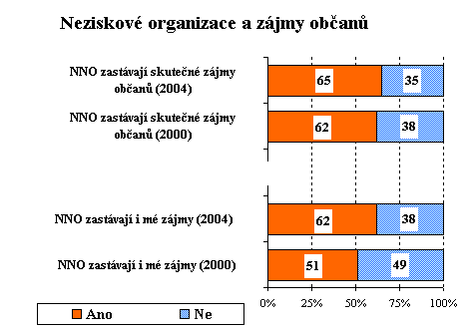
Pramen: STEM, Občanská společnost 2004, 1018 respondentů

4. Neziskové organizace si v očích veřejnosti za poslední čtyři roky polepšily

Při porovnání s výsledky výzkumu z roku 2000 se ukazuje, že obraz dobrovolných neziskových organizací se v očích veřejnosti mírně vylepšil. Data z letošního šetření potvrzují, že působení NNO v české společnosti je nejen vnímáno jako legitimní, ale že NNO mají i podstatný význam při vytváření a udržování společenské koheze.

Zhruba polovina veřejnosti považuje neziskové organizace za vlivné organizace, které pomáhají řešit důležité společenské problémy (48 %), přičemž větší roli přikládají občané podílu NNO při řešení celospolečenských problémů než problémů lokálních.

Naprostá většina veřejnosti (80 %) je přesvědčena, že neziskové organizace pomáhají vytvářet pocit sounáležitosti ve společnosti a jen o něco menší podíl lidí (70 %) považuje angažovanost v dobrovolných neziskových organizacích za smysluplnou. Každý druhý občan se také domnívá, že NNO jsou podmínkou dobře fungující demokracie. Oproti tomu přílišnou angažovanost v politické sféře vytýká dobrovolným neziskovým organizacím jen necelá pětina obyvatel (16 % v roce 2004, 21 % v roce 2000).
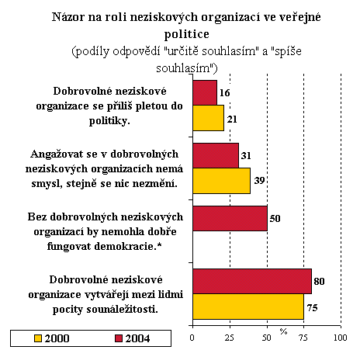
Pramen: STEM, Občanská společnost 2004, 1018 respondentů
*otázka se v roce 2000 nepokládala

Pozitivní image NNO se odvíjí od dvou základních hledisek. První se týká dobročinnosti a služeb, které poskytují potřebným lidem (70 % lidí se domnívá, že bez dobrovolných neziskových organizací by ti nejpotřebnější byli odkázáni jen sami na sebe). Druhé hledisko souvisí s míněním, že NNO tvoří potřebný protipól byrokracii státních institucí a principům tržní ekonomiky (tři pětiny veřejnosti zastávají názor, že NNO pomáhají lidem v boji proti byrokracii státních institucí, stejný podíl je také přesvědčen, že řeší neblahé následky tržní ekonomiky). Z vývoje v posledních čtyřech letech se zdá, že právě toto druhé hledisko image NNO ve společnosti posiluje (zvláště je oceňovaná role NNO v boji proti státní byrokracii - nárůst ze 43 % v roce 2000 na 60 % v roce 2004).
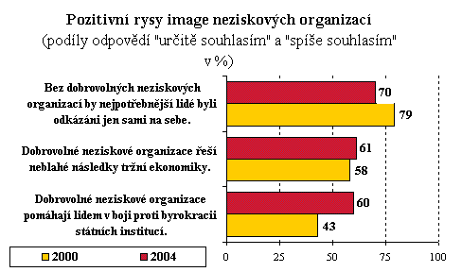
Pramen: STEM, Občanská společnost 2004, 1018 respondentů

Mezi negativními prvky, které image NNO spíše poškozují, dominují především dva
názory - NNO často zneužívají svěřené prostředky (45 %) a často vznikají z popudu ctižádostivých lidí (40 %). Tři desetiny občanů vytýkají NNO také neprofesionalitu a špatnou organizaci a čtvrtina lidí je přesvědčena, že NNO jsou uzavřeným světem a starají se především o vlastní prospěch. Srovnáme-li tyto názory s šetřením z roku 2000, zjistíme, že negativní obraz dobrovolných neziskových v očích veřejnosti se ve většině zmiňovaných ohledech mírně vylepšil.
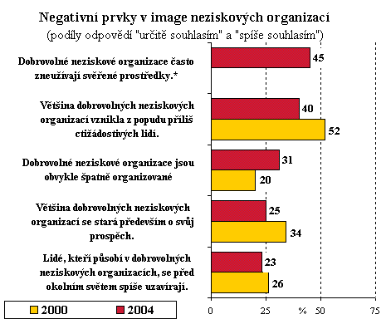
Pramen: STEM, Občanská společnost 2004, 1018 respondentů
*otázka v tomto znění se v roce 2000 nepokládala

5. Ochota Čechů věnovat peníze na charitativní činnost se nemění

Podíl dárců NNO se mezi českými obyvateli od roku 2000 výrazně nezměnil. Podle častých výpovědí v posledních dvanácti měsících obdarovalo věcným či peněžním darem některou
z neziskových organizací 47 % obyvatel České republiky, tj. o 4 % více než v roce 2000. Zhruba čtvrtina obyvatel věnovala dar (26 %) jedné neziskové organizaci, asi pětina (21 %) přispěla svým darem dvěma nebo více NNO. Nejčastěji lidé darovali peníze některé
z organizací působící v oblasti péče o zdraví (27 %), následně obdarovávali náboženské
a duchovní organizace (17 %), humanitární organizace (11 %) společně se sportovními organizacemi (11 %) a nakonec odbory (5 %). Zdá se, že většina darů (60 %) tedy směřovala na podporu nějaké charitativní činnosti.

Částky, které lidé věnují neziskovým organizacím, obvykle nejsou příliš vysoké. U dvou třetin dárců (67 %) celková hodnota daru, ať už finančního či věcného, nepřesáhla v minulém roce obnos 700 Kč. Zhruba každý desátý občan (13 %) poskytl nějaké neziskové organizaci dar v hodnotě od 700 do 1 400 Kč. Dar vyšší ceny (nad 4 000 Kč) věnovalo neziskovým organizacím 5 % lidí.

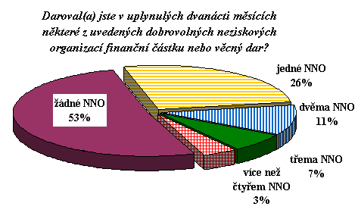
Pramen: STEM, Občanská společnost 2004, 1018 respondentů

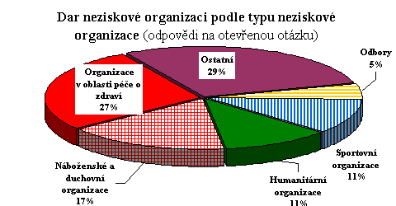
Pramen: STEM, Občanská společnost 2004, 1018 respondentů

Sociální skupiny, které čeští občané svým darem nejčastěji podporují, se v čase nemění. Stejně jako v roce 2000 dedikovali občané své dary především dětem (49 %), tělesně handicapovaným (35 %) nebo lidem postiženým přírodní katastrofou (24 %).
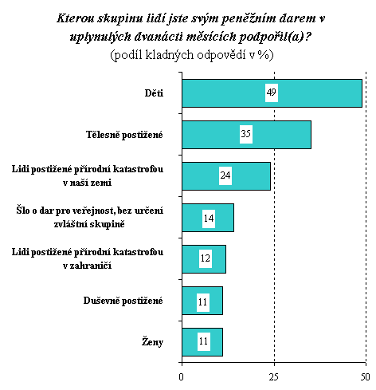
Pramen: STEM, Občanská společnost 2004, 1018 respondentů

6. Od roku 2000 se zvýšil podíl lidí, kteří věnují svůj čas dobrovolné práci pro NNO

Ve srovnání s předchozím výzkumem podíl dobrovolníků během čtyř let vzrostl
na dvojnásobek. V šetření v roce 2000 uvedlo jen 16 % obyvatel, že po roce 1989 pracovalo jako dobrovolník. Letošní výzkum ukazuje, že na dobrovolné činnosti pro nějakou neziskovou organizaci se podílelo již 32 % obyvatel, z toho 16 % obyvatel pracovalo jako dobrovolník
ve dvou či více organizacích. Dobrovolníci nejčastěji pracovali pro sportovní organizace
(27 %), následovně pro sbory dobrovolných hasičů (11 %) a náboženské a duchovní organizace (11 %) a organizace rybářů a zahrádkářů (po 6 %).

O tom, že by se zapojila do dobrovolné činnosti, uvažovala pětina (22 %) obyvatel, kteří
v uplynulých dvanácti měsících nevykonávali žádnou dobrovolnou práci pro neziskovou organizaci. Pokud by je však nějaká nezisková organizace o dobrovolnou práci požádala, pak by ochota stát se dobrovolníkem stoupla až na 52 %.

V postojích k dobrovolnictví se však během doby uplynulé od předchozího výzkumu z roku 2000 mnoho nezměnilo. U většiny obyvatel přetrvává spoléhání se na stát a jeho služby, jak bylo obvyklé v období minulého režimu. Dvě třetiny obyvatel (67 %) se opětovně domnívají, že pokud by stát plnil všechny své povinnosti, nebylo by dobrovolníků zapotřebí. Tři čtvrtiny občanů rovněž sdílí názor, že není v silách dobrovolníků řešit problémy obcí a měst, měly by se jimi zabývat úřady. V těchto názorech byl posun oproti roku 2000 jen minimální.

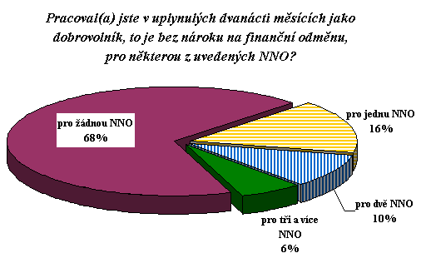
Pramen: STEM, Občanská společnost 2004, 1018 respondentů
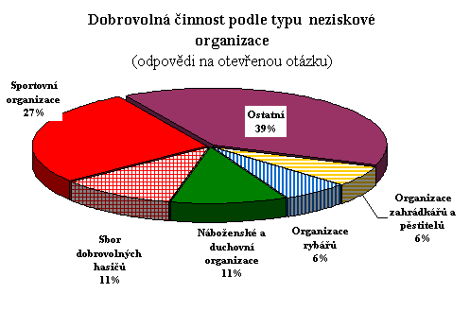
Pramen: STEM, Občanská společnost 2004, 1018 respondentů

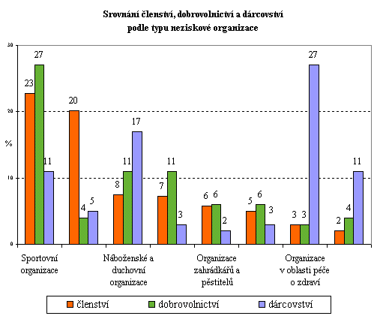
Pramen: STEM, Občanská společnost 2004, 1018 respondentů

